**LC 11 : Molécules de la santé**

**Niveau :** Lycée

**Prérequis :**

**-** Représentation des molécules

- Oxydo-réduction

- Synthèse organique et caractérisation

- Dosages par titrage colorimétrique

- Spectroscopies

-CCM

1. Des molécules à l’action thérapeutique : les médicaments
2. Principe actif et excipients
3. Développement d’un médicament (ne pas faire si pas le temps)
4. Effets indésirables et nouvelles formes thérapeutiques : l’exemple de l’aspirine
5. Obtention de principes actifs
6. Extraction du principe actif
7. Synthèse de l’aspirine
8. Importance du contrôle qualité du produit de synthèse
9. Des molécules prépondérantes dans l’hygiène
10. Antiseptiques et désinfectants
11. Contrôle qualité

I.La chimie au service de santé

a. Action thérapeutique : les médicaments

Définition du médicament (loi de 2007), attention, vous devez savoir aussi comment était défini un médicament avant 2007 et surtout si cette définition est aussi présente dans d’autres pays du monde.Définition aussi du terme «principe actif».

b.Hygiène : antiseptiques et désinfectants:

définition

II. Obtention d’un principe actif

a. Extraction de principes actifs

b. Synthèse du paracétamol

III. Contrôle qualité

a. Identification, vérification de la pureté

b. Dosage du diiode dans la bétadine

<http://www.guidepharmasante.fr/chiffres-cles/les-chiffres-cles-du-marche-du-medicament-1>

<https://www.legifrance.gouv.fr/affichTexte.do?cidTexte=JORFTEXT000000613381&categorieLien=id>

Valéry PRÉVOST et al. *Physique Chimie, seconde générale*.Nathan Sirius,2017. <https://www.eupati.eu/fr/developpement-et-essais-cliniques/fabrication-dun-medicament-etape-10-gestion-du-cycle-de-vie/>

Xavier Bataille et al. *Physique Chimie seconde.* Belin, 2010. (je ne l’ai pas...)

<https://www.pourquoidocteur.fr/Articles/Question-d-actu/24766-Levothyrox-Toulouse-Paris-Marseille-informations-judiciaires-suivent-se-ressemblent>

Jean-Luc Azan. *Physique Chimie 1ère STI2D/STL.* Nathan, 2011.

André DURUPHTY, Thierry DULAURANS et al. *Physique Chimie, Terminale S enseignement spécifique.* Hachette Education, 2012

Sciences physiques et chimiques, TST2S, Durandeau et al, Hachette 2013

Intro :

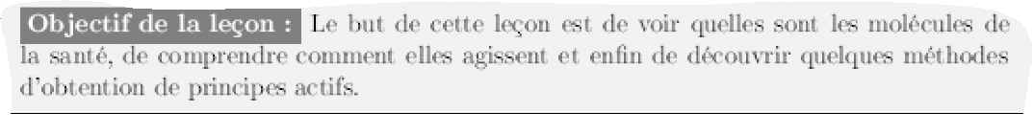

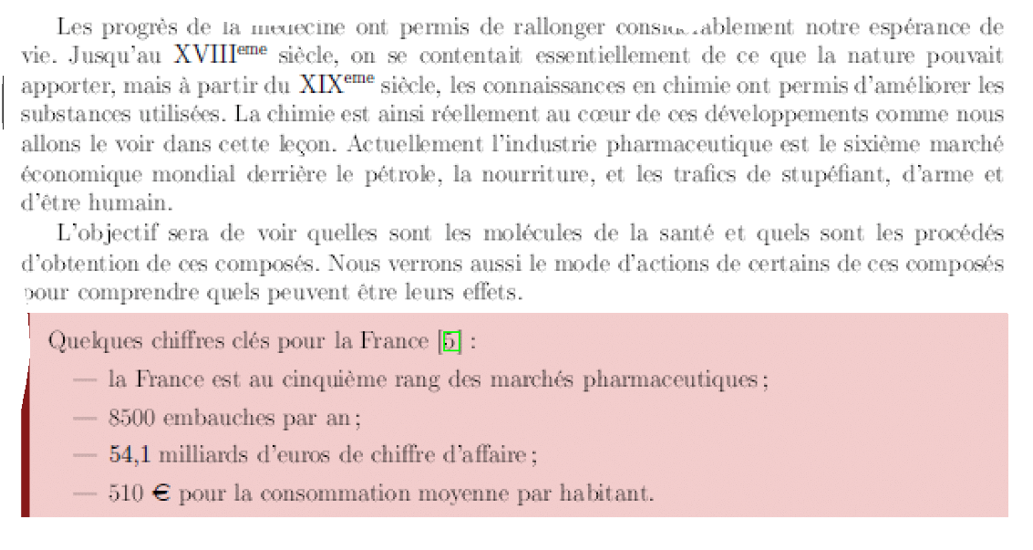

1. A)

(diapo) Définition de 2007 du médicament.

Définition de principe actif et excipient.

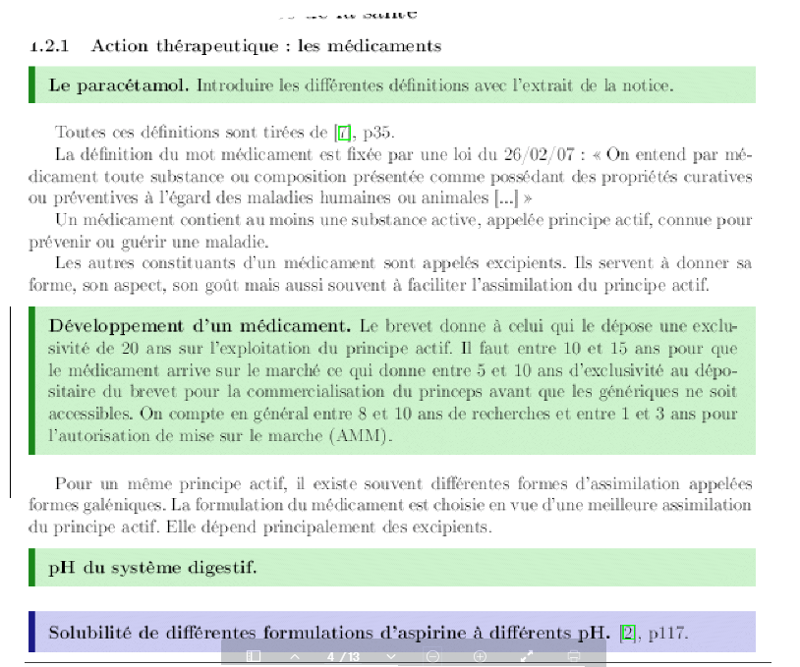

Diapo) Mise en évidence du principe actif et des excipients de l’aspirine.

***I.B)***

(Diapo) Processus de mise sur le marché d’un médicament – on voit le temps qu’il faut pour tester une molécule avant de délivrer un unique médicament qui peut être mis sur le marché.

*AMM : Autorisation de Mise sur le Marché délivrée par l’Agence Nationale de Sécurité du Médicament et des produits de santé (ANSM).*

**

[4] Le développement prend plus de 12 ans entre la recherche et la mise sur le marché. 98% des molécules développées ne sont finalement pas mises sur le marché pharmaceutique à cause de la comparaison entre les risques et l’apport pour les patients.

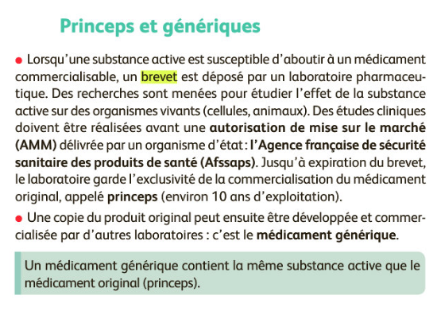

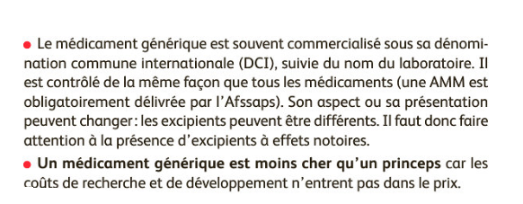

**I.C)**

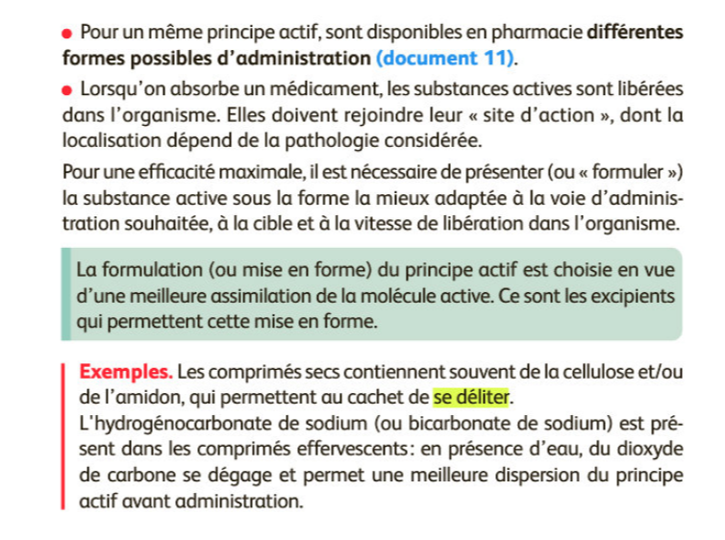



Pour un même principe actif, il existe souvent différentes formes d’assimilation. La formulation du médicament est modifiée pour choisir pour la meilleure forme d’assimilation(formes galéniques : sirop, poudre, gélules…) : c’est par exemple le cas de l’aspirine.

Cf : « protocole solubilité de l’aspirine »

Slide effets indésirables de l’aspirine.

En effet, on peut lire sur la notice de l’aspirine qu’un effet indésirable est :

« ulcération de l’œsophage, de l’estomac et de l’intestin, perforation d’ulcère digestif, perforation de l’intestin ». Une étude réalisée entre 1997 et 1998 rapporte que des effets gastro-intestinaux indésirables sont survenus pour 17.6% des patients traités à l’aspirine. De nombreuses recherches pharmaceutiques ont été entreprises afin d’améliorer la tolérance de ce médicament ; elles ont abouti à la mise au point de différentes formes

Historiquement, c’est à la toxicité pour l’estomac que les pharmacologues se sont attaqués en premier, car l’aspirine a une action corrosive vis-à-vis de la muqueuse gastrique. En 1941, l’Allemand Harold Scruton utilisa de l’amidon comme excipient afin de faciliter la solubilité globale du médicament dans l’eau et ainsi favoriser son absorption dans le corps humain. Cependant, les particules d’aspirine, insolubles dans l’eau, étaient encore trop grosses, et la gastrotoxicité du médicament n’a pas été diminuée. De nouvelles formes pharmaceutiques ont été mises au point afin de réduire le temps de contact entre les particules d’aspirine et la muqueuse gastrique, voire de modifier le lieu d’absorption du médicament

Certains laboratoires pharmaceutiques ont donc transformé l’aspirine en sa base conjuguée (l’ion acétylsalicylate) à l’aide d’une solution tampon, mieux supportée par l’estomac (par exemple, l’aspégic). Cette forme a l’avantage d’être plus facile à dissoudre dans l’eau.

En général il est rare de trouver des nouveaux principes actifs, par contre on peut avoir une combinaison d’excipients qui améliore/détériore l’assimilation du principe actif. Ceci aussi donne plus ou moins d’effets indésirables.

Donc, il est important de lire la notice des médicaments.

Durant des décennies, l'aspirine a été utilisée sans que l'on sache comment la molécule agissait. La découverte de son mode d'action a été tardive et a été récompensée par [le prix Nobel de physiologie ou de médecine 1982](http://nobelprize.org/nobel_prizes/medicine/laureates/1982/) accordé au britannique Sir John Vane (les 2 autres colauréats, les suédois Sune Bergström et Bengt Samuelsson, ayant travaillé sur les cibles de l'aspirine).

Slide pH du système digestif.

Faire experience de l’aspirine (**ATTENTION on n’est pas surs que ça marche correctement tester en préparation**). (normalement une des aspirines se dilue en pH acide l’autre résiste, utile pour les ulcères d’estomac).

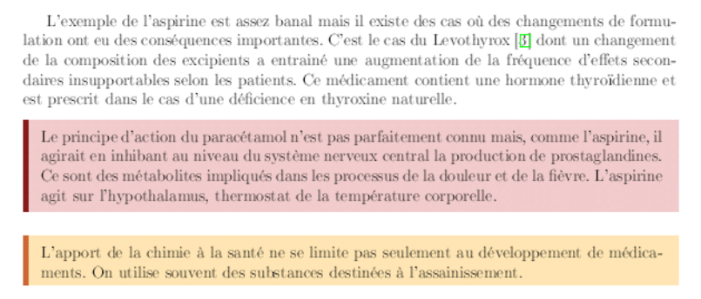

Référence du levothyrox est [3] bis. On a changé les excipients (lactose avant) par un édulcorant (mannitol, utilisé pour sucrer) répandu et l’acide citrique (acide des citrons). Résultat, scandale sanitaire avec des milliers de patients touchés et des actions en justice qui continuent à ce jour.

Cet exemple (de l’aspirine) est relativement banal mais dans le cas du Levothyrox, un changement a entrainé une augmentation de la fréquence d’effets secondaires insupportables pour certains patients. Ce médicament contient une hormone thyroïdienne (lévothyroxine sodique) et est prescrit dans le cas d’une déficience en thyroxine naturelle.

**Comment peut-on procéder pour obtenir le principe actif d’un médicament ? Extraction, synthèse …**

II.A)

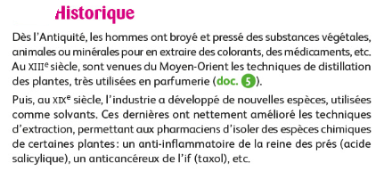

[3] La façon la plus simple d’obtenir des principes actifs est de les extraire de produits naturels. Ainsi, on distingue :

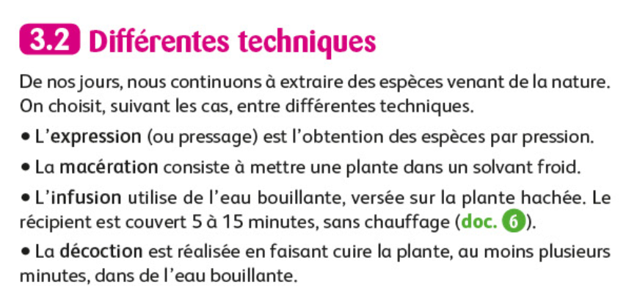

La première façon d’obtenir de l’acide salicylique (aspirine) était de l’extraire de l’écorce de saule blanc (arbre). La difficulté était d’isoler le produit.

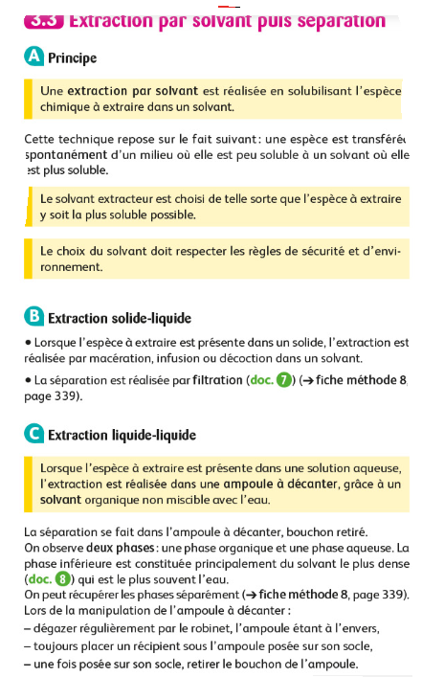

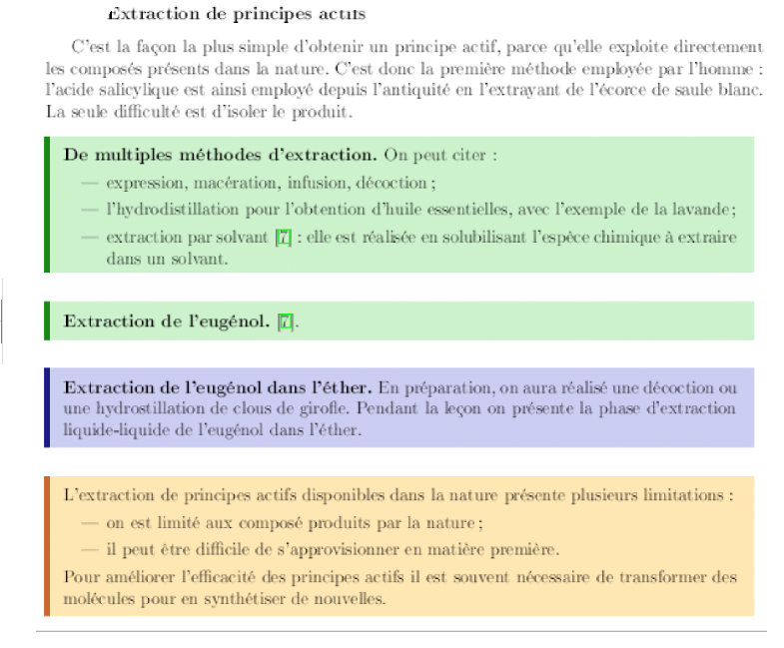

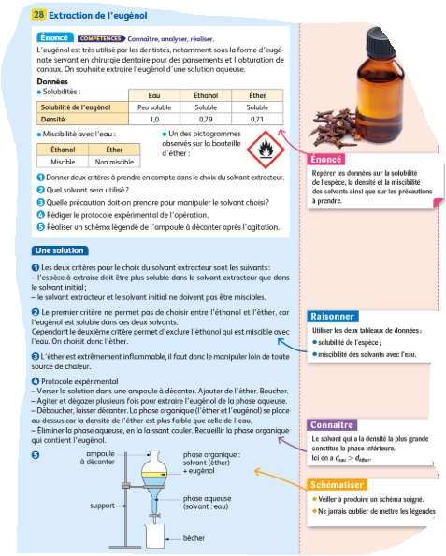

Pour la manip de l’eugénol voir nouvelle référence **[8]** [**http://www.chimix.com/an10/bac10/inde03.html**](http://www.chimix.com/an10/bac10/inde03.html)**.** Elle est simple et on ne présente que la séparation dans l’ampoule à décanter.

On peut parler des différentes technqiues d’extracton [7] p. 22. Peut être ne pas parler de l’extraction par solvant.

Pour la lavende dire que elle est traditionellement utilisée pour anxieté et troubles du sommeil, mais il n’y a pas d’études cliniques concluantes à ce sujet.

Pour le clou de girofle, l’eugénol a des propriétés anesthésiantes et antiseptiques et est utilisé dans des désifectants, notamment dans des bains de bouches entre autres (<https://www.vidal.fr/Substance/eugenol-1445.htm>).

TRA : Pb c.f. [7] p. 46, il nous faut 200 arbres par heure pour la demande en aspirine mondiale. Donc synthèse ! On peut obtenir les espèces chimiques de 2 façons, soit on les synthétise au laboratoire, soit on les récupère de la nature.

**Transition : l’extraction de principes actifs disponibles dans la nature présente plusieurs limitations. D’une part, on est limité aux composés produits par la nature et il peut également être difficile de s’approvisionner en matière première.**

**Ainsi, la chimie permet de synthétiser certaines molécules ayant des propriétés médicinales à partir d’autres molécules.**

Exemple de l’aspirine, voir [7] p. 46 pour quantités et historique.

1. B)

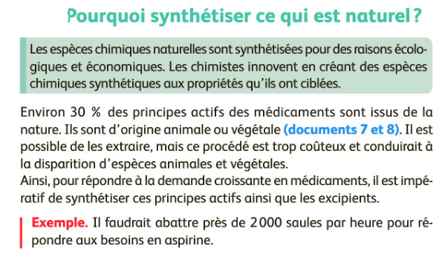

 En 1860, Kolbe synthétise l'acide salicylique à partir de phénol et de dioxyde de carbone. Mais cet acide est amer et assez mal toléré au niveau gastrique. L'aspirine ou acide acétylsalicylique est fabriqué et commercialisé pour la première fois en 1899 par la firme allemande Bayer.

**Synthèse de l’aspirine**

— Hémisynthèse : synthèse à partir de précurseurs naturels, proche de la molécule que l’on

souhaite obtenir.

— Pour l’aspirine, deux synthèses possibles : hémisynthèse à partir de la Gaulthérie ou synthèse

à partir du phénol. Comparer les deux sur slides.

— Présenter les phases de manipulation.

**Expérience**

Synthèse de l’aspirine ([3] p 53)

— Brut réactionnel prêt : réaliser l’essorage sur Büchner.

— Les étapes de vérification de la pureté seront réalisées dans la partie suivante.

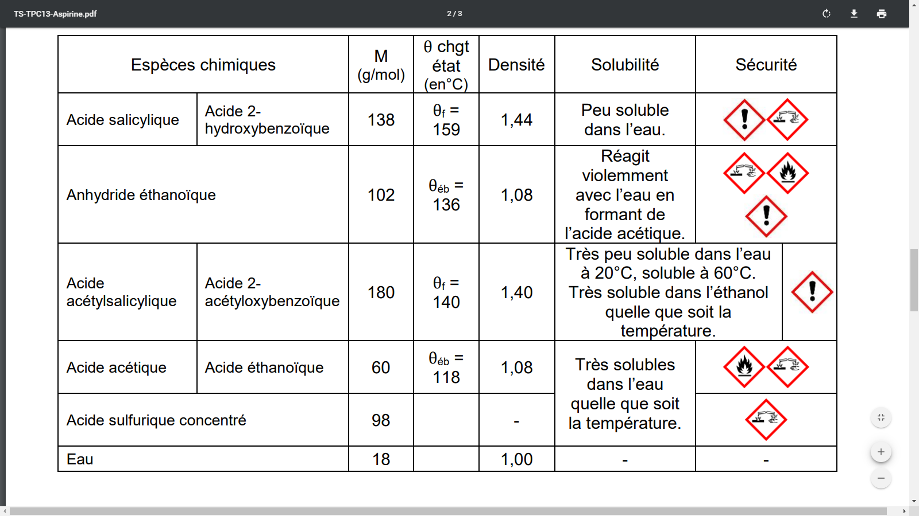

<https://labotp.org/TPTSLPOLA/TS-TPC13-Aspirine.pdf>

Transition : Une autre façon de caractériser le produit est de faire le spectre infrarouge et de le comparer avec le spectre commercial. (Diapo) La caractérisation n’a de sens que si le produit est pur.Le principe actif synthétisé doit être pur, sans quoi il peut représenter un danger

lorsqu’il est ingéré. Typiquement acide salicylique. Les propriétés médicales de l'acide salicylique sont connues depuis longtemps, surtout pour son action contre la [fièvre](https://fr.wikipedia.org/wiki/Fi%C3%A8vre). Mais irritation sérieuse de l’estomac, pire que l’aspirine. Donc on doit vérifier que l’aspirine est bien de l’aspirine, et est pure.

**II.C)**

— On vérifie la qualité du produit : on réalise une CCM, un spectre. Pour le principe actif solide

que l’on a synthétisé, on mesure aussi sa température de fusion, ce qui donne une très bonne

évaluation de la pureté.

— Expliquer le principe de la recristallisation avant l’expérience.

**Expérience**

Contrôle qualité et recristallisation de l’aspirine

— Montrer le spectre IR du produit : vérifier que c’est bien l’acide acétylsalicylique.

— Vérifier à l’aide d’une CCMqu’il ne reste pas de réactif (la lancer idéalement vers le début

du 1.2). Éluant : acétate d’éthyle / cyclohexane / acide méthanoïque, en proportions

6/4/1 ([3]), ou pentane / acide acétique en proportions 4/1.

— Mesure de *T*fus du brut réactionnel (faite en préparation).

— On a une température un peu basse : c’est dû aux impuretés, on va donc recristalliser.

— Lancer la recristallisation

— Mesurer *T*fus du produit recristallisé.

Préciser que quand on développe un nouveau médicament, dans un premier temps on essaye d’avoir la molécule d’intérêt. En se soucis dans un deuxième temps du rendement et des étapes de synthèse (importance d’avoir le brevet rapidement). Une fois que la première étape de synthèse est faite la préoccupation du rendement et des étapes de synthèse devient centrale.

Il est inutile de vérifier le point de fusion de l’aspirine grâce au banc Köfler car l’acide acétylsalicylique se décompose à la chaleur vers 128°C.

<http://www.fmarchand67.com/documents/TS/TSP2/TSP2SP3/TSP2SP3Ch19/TSP2SP3Ch19T5-TP16_correction_synthese_aspirine.pdf>

Principe de la recristallisation : on joue sur la différence de solubilité entre le composé à recristalliser (ici l'aspirine) et ses impuretés (acide salicylique n'ayant pas réagi et acide éthanoïque) dans un solvant .

L'acide salicylique est très soluble dans l'éthanol et peu soluble dans l'eau . L'acide éthanoïque est par contre très miscible à l'eau . L'aspirine quant à elle , est très soluble dans l'éthanol mais très peu soluble dans l'eau à froid .

Il est donc clair , qu'ici l'éthanol permet de dissoudre l'aspirine et les impuretés restantes . L'ajout d'eau et le refroidissement provoquent dans ce mélange essentiellement la cristallisation de l'aspirine que l'on va ensuite pouvoir filtrer .

http://www.sciences-en-ligne.com/lic/chimie/chi_exp/materiel/montages/recristallisation.htm

8)L'acide acétylsalicylique (aspirine) étant très soluble dans l'éthanol , il ne précipite pas si le volume d'éthanol est trop important par rapport au volume d'eau ajouté .

**Transition : LA chimie n’apporte pas qu’un développement des médicaments. En effet, la chimie permet également d’expliquer le fonctionnement de certains produits assainissant. On peut penser aux substances actives qui peuvent s’appliquer directement sur les plaies : les antiseptiques, via l’exemple de la betadine.**

III.A)

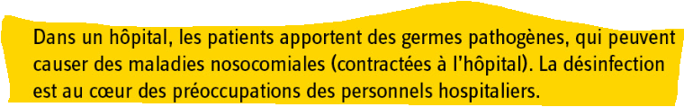

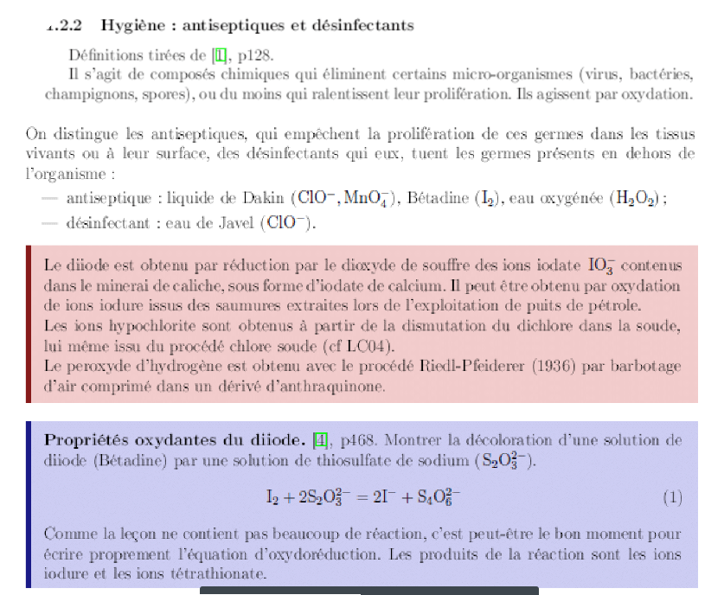

Commencer par la définition. Donner des exemples :

- eau oxygénée, diode, CLO – ion hypochlorate, MnO4- ion permanganate.

Parler du diode et écrire les couples redox diode/ ion iodure et dire qu’elle est présente dans la Bétadine.

*Rq. pH du sang ~7,4.*

Comparer les valeurs des potentiels standards pour utiliser la règle du γ : (température de 25°C)





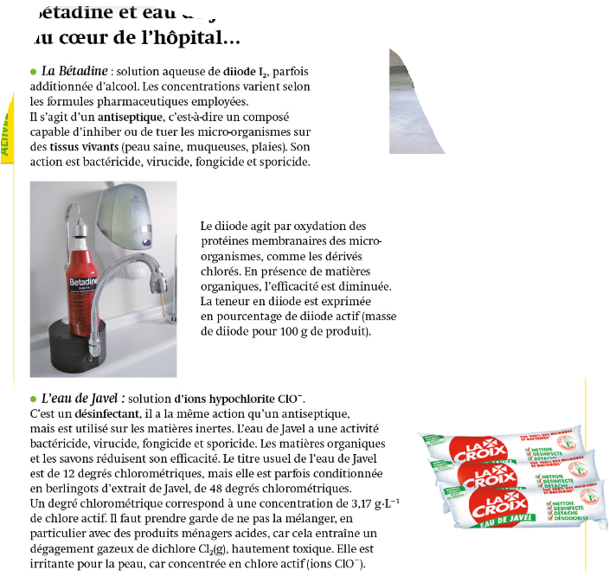

(ne pas faire la dismutation si manque de temps) sinon trouver une vidéo

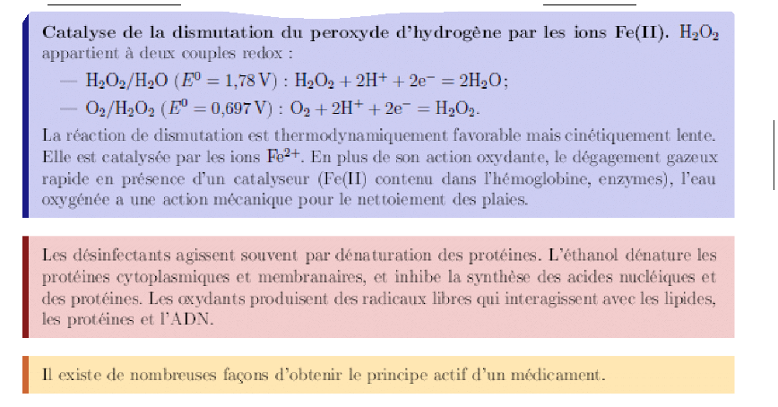

Catalyse de la dismutation du peroxyde d’hydrogène par les ions Fe(II)

H2O2 appartient à deux couples d’oxydo-réduction :





Même si la réaction est thermodynamiquement favorable, elle est cinétiquement lente mais elle est catalysée par les ions Fe2+, naturellement présent dans le sang.

Action oxydante + dégagement gazeux

Pour la manipulation (mettre peu de catalyseur et une concentration pas trop élevée pour l’eau oxygénée) et faire la manipulation dans une éprouvette contenue dans un cristallisoir.

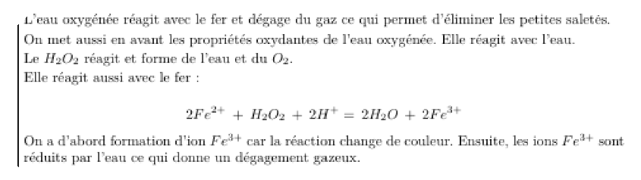

Prélude au III.B)

On peut parler TRES RAPIDEMENT de l’extraction du i2

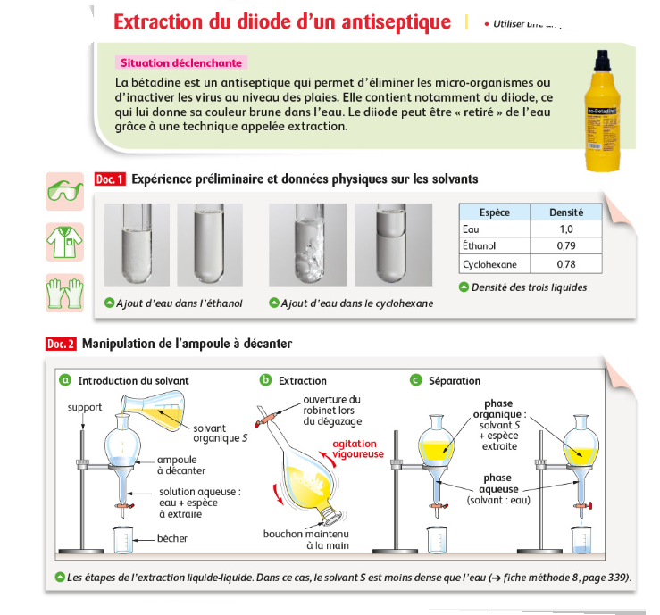

III. B)

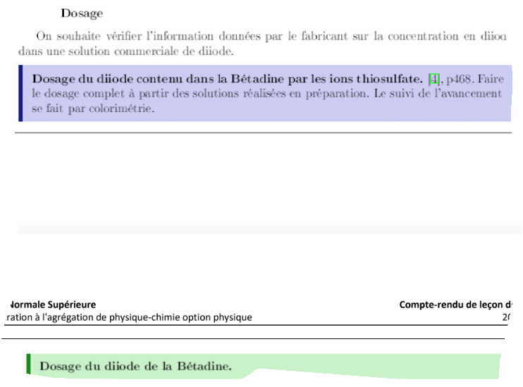

Il y a le tableau d’avancement sur slide. Faire la manip. Voici un lien à u protocole plus complet :

<http://www.fmarchand67.com/documents/TS/TSP2/TSP2SP1/TSP2SP1Ch18/TSP2SP1Ch18T9-TP9_correction_titrages_colorimetriques.pdf>

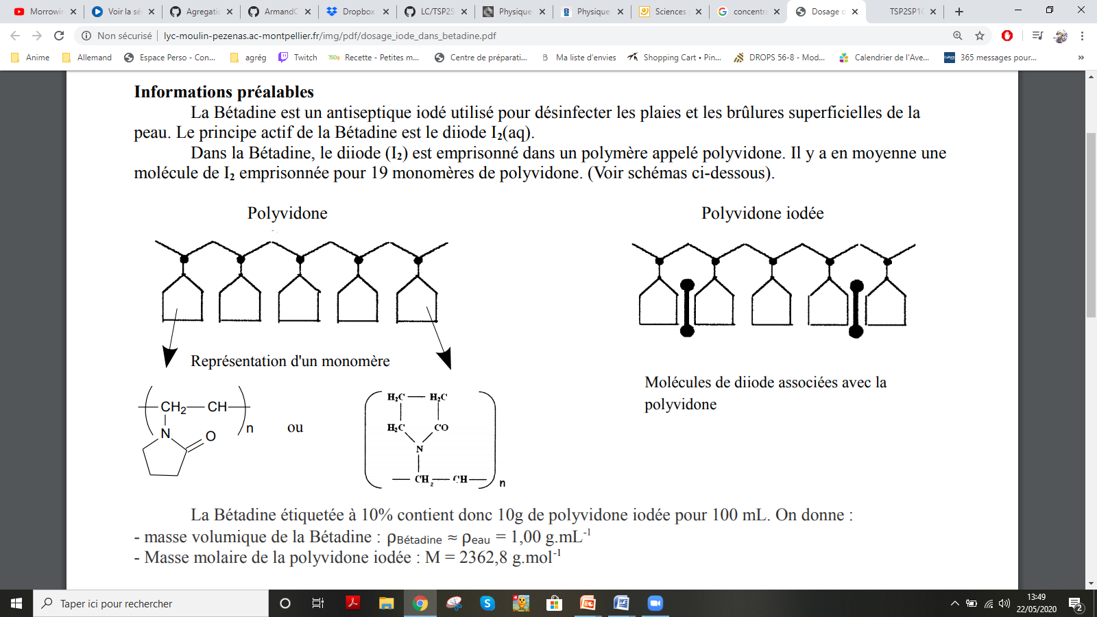(extrait de <http://www.lyc-moulin-pezenas.ac-montpellier.fr/img/pdf/dosage_iode_dans_betadine.pdf> )

La réaction est une réaction redox. Lire sur le flacon de betadine la concentration massique en diode.

M(I2) = 253,8089

M(thiosulfate) 112,1282 g/mol

M(polyvidone iodée) = 2362,8 g.mol-1

Vidéo qui montre le changement de couleur (équivalence)

<https://www.youtube.com/watch?v=l7pdbIXMJXY>

On écrit au tableau : à l’équivalence, les réactifs ont été introduits dans des proportions stoec. D’où c.V1 =C2.veq

c =4,05 .10-3 mol/L

mais dilution par 10 (économie de matière) donc Ci2 dans bétadine = 4,05.10-2mol/L

Donc Cmassique = Ci2*M=95,7 g/L => 9,57g dans 100mL => bétadine à 9,57% en I2

Ecart relatif : écart relatif = ∣valeur théorique - valeur réelle∣/ valeur théorique *100 = 4,3%

Parler rapidement des sources d’incertitudes (précision de la verrerie, de la concentration en thiosulfate, de la position de l’équivalence due au changement de couleur).

Conclusion :

- le chimiste participe activement dans la synthèse de molécules du vivant, que ce soit en amont pour synthetser des nouvelles molécules/optimiser des procédés ou pour faire des contrôles de qualité.

- Les contrôles de pureté à tous les niveaux sont primordiaux pour le chimiste afin d’éviter des accidents qui peuvent être graves, surtout dans les médicaments et les produits d’hygiène.

**Conclusion : Au cours de cette leçon, nous avons vu comment la chimie sert le domaine de la santé, aussi bien en développant des médicaments qu’en nous permettant de comprendre le fonctionnement de certains produits hygiéniques.**

**L’importance de vérifier que l’on a bien le bon produit est d’autant plus crucial qu’un même produit peut prendre des configurations spatiales différentes. C’était le cas de la thalidomide qui sous sa forme R est un antinauséeux alors qu’il est tératogène sous sa forme S. *Ces deux produits étant des énantiomères, nous pouvons les distinguer en regardant leur action sur de la lumière polarisée – pouvoir rotatoire différent.***

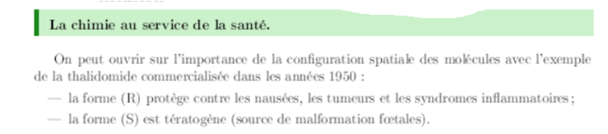

**Remarques**

Rappelsde définitions,concepts à aborder lors de la leçon: Définitions des notionsimportantes à évoquer dans la leçon: médicaments, principe actif,complément alimentaire, désinfectant, antiseptique. Voir la définition de pharmacophore (https://fr.wikipedia.org/wiki/Pharmacophore). Montrer le cycle de vie d’un médicament(<https://www.eupati.eu/fr/developpement-et-essais-cliniques/fabrication-dun-medicament-etape-10-gestion-du-cycle-de-vie/>).

Evoquer la pureté des médicaments (comment faire les analyses, qu’est-ce qu’on recherche)

Vous pouvezévoquer d’un point de vue pratique comment sont faites les synthèses dansl’industrie pharmaceutiques (parlerde re-synthèse par exemple). Vous pouvez aussi parler des«me-too» (https://pharmacomedicale.org/pharmacologie/developpement-et-suivi-des-medicaments/23-decouverte-des-molecules)

**Questions possibles**

**Comment faisait-on avant 2007 pour la définition du médicament ? Est-ce purement français ?**

*En 2007, il s’agit d’une modification d’ un article et oui cette définition est à priori purement française.*

**Dans la vie du médicament, est-ce long de déposer un brevet ?**

*Le développement d’un médicament prend plus de 12 ans depuis les molécules initiales jusqu’à sa mise sur le marché.*

*Un brevet est valable vingt ans depuis la demande. La validation d’un brevet prenant environ 5 ans.*

**C’est quoi le « me too » dans ce contexte ?**

*Cela consiste à modifier un peu la molécule qui a des propriétés médicamenteuses afin de se placer sur le même marché pharmacologique. Évidemment on ne modifie le groupe fonctionnel qui a les propriétés pharmacologiques…*

**Pourquoi le cachet est-il sous cette forme ?**

*Ceci est dû aux excipients, c’est plus simple à avaler*

**Différence entre Aspégic® et Aspirine du Rhône ?**

*L’aspirine du Rhône présente la forme basique de l’acide acétylsalicylique avec de la lysine (acide aminé).*

**Pourquoi ne pas donner du dibrome à la place du diiode ?**

*Le dibrome est beaucoup plus toxique pour l’homme*

**Comment désinfecte-t-on les piscines ?**

*On peut utiliser du chlore qui est un oxydant puissant va tuer les microorganismes présents dans l’eau.*

*On peut également utiliser de l’ozone (O3) a également des propriétés oxydantes et donc agit comme le chlore ou ses dérivés.*

*L’odeur des piscines est due à la réaction entre l’urée (ou la transpiration) et le chlore qui donne un produit odorant*

**Pourquoi utilise-t-on l’eau oxygénée au quotidien ?**

*Désinfection des plaies*

*Décoloration des cheveux et des dents (dentiste)*

*Pour faire des bains de bouche*

**Comment marche une recristallisation ?**

**Le paracétamol c’est toxique ou pas ?**

*Oui à forte dose c’est toxique pour le foie c’est pour ça qu’il y a des recommandations de posologie pour les médicaments qui en contiennent.*

**Que signifie le mot « pharmacophore » ?**

*Désigne le groupement fonctionnel utile pour les propriétés pharmacologiques.*

**Pouvez-vous donner des exemples d’excipients ?**

*Dans le doliprane : amidon*

*Polymère pouvant solubiliser le diiode dans la bétadine*

**Quelle est l’action de l’anéthol ?**

*Excipient qui donne du goût*

**Quelles sont les propriétés de l’aspirine ?**

*Le principe actif réduit les fièvres ainsi que les inflammations*

*Cependant, celui-ci fluidifie également le sang*

**Comment cette molécule est-elle synthétisée industriellement ?**

*L’acide salicylique est synthétisé à partir du phénol.*

*On fait réagir le phénol avec de l’hydroxyde de sodium pour obtenir du phénolate de sodium que l’on traite avec du dioxyde de carbone à haute température pour obtenir le salicylate de sodium que l’on fait réagir avec de l’acide sulfurique pour obtenir finalement de l’acide salicylique.*

*On fait ensuite réagir ce réactif avec de l’anhydride éthanoïque à une température proche de 98°C pendant 2 heures.*

**Que doit retenir un étudiant de cette leçon ?**

*Les différents constituants d’un médicament : principe actif, excipients*

*L’apport de la chimie dans le domaine de la pharmacologie.*

*L’importance du contrôle qualité*

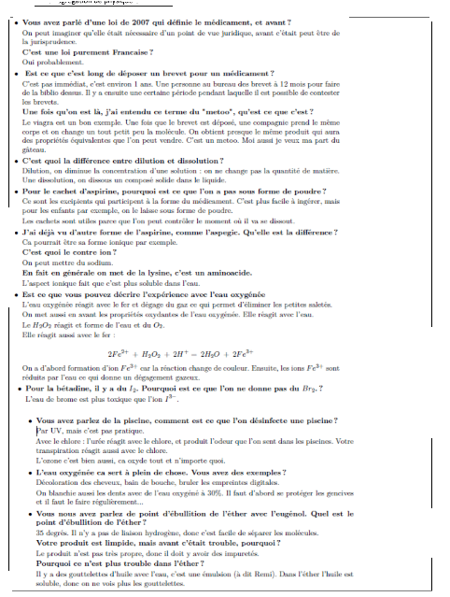

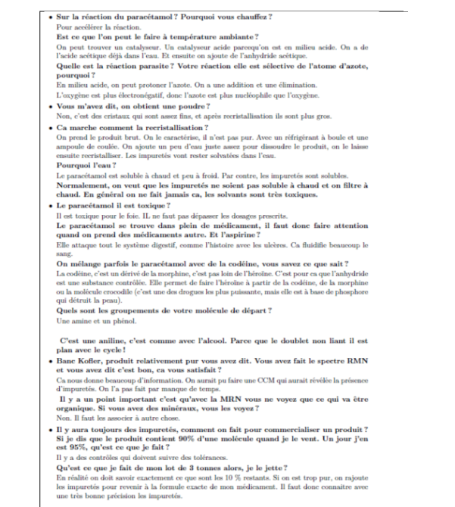

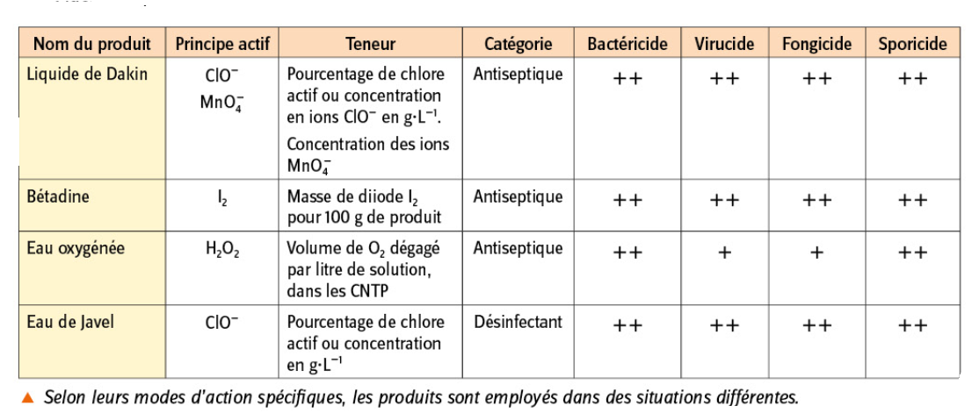

*L’obtention de diiode se fait par réduction du dioxyde de soufre des ions iodate $I{O_{3}}^{-}$ contenus dans le minerai de caliche, sous forme d’iodate de calcium. Il peut également être obtenu par oxydation des ions iodure issus des saumures extraites lors de l’exploitation de puis de pétrole.*

*Les ions hypochlorites sont obtenus à partir de la dismutation du dichlore dans la soude, lui-même issu du procédé chlore-soude (LC 4)*

*Le peroxyde d’hydrogène est obtenu avec le procédé de Riedl-Pfeiderer (1936) par barbotage d’air comprimé dans un dérivé d’anthraquinone.*

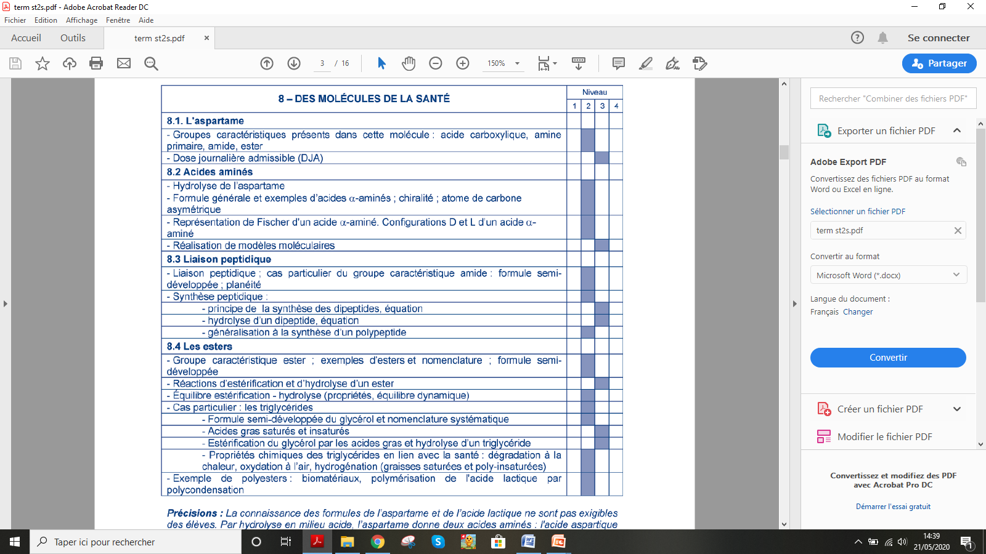

Point programmes

**Seconde**

Principe actif, excipient, formulation.

Analyser la formulation d’un médicament. *Pratiquer une démarche expérimentale pour montrer*

*qu’une espèce active interagit avec le milieu dans lequel elle se trouve (nature du solvant,*

*pH).*

**1ère STI2D/STL**

Antiseptiques et désinfectants.

Citer les principaux antiseptiques et désinfectants usuels et montrer expérimentalement le

caractère oxydant d’un antiseptique.

TST2S

Aspartame, acides aminés, etc

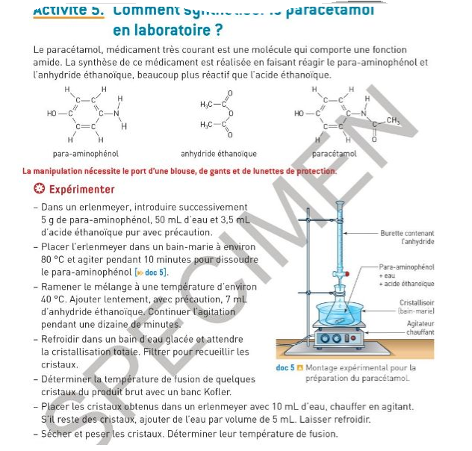

La synthèse du paracétamol se fait à partir de deux réactifs :

* Le 4-aminophénol qui *peut être obtenu par nitration du phénol qui est lui-même obtenu par le procédé au cumène (Hock 1944), à partir du benzène, de propylène et du dioxygène de l’air (tous ces réactifs étant issus de la pétrochimie) et le procédé forme également l’acétone.*
* L’anhydride éthanoïque

Remarques : *Le principe d’action du paracétamol et de l’aspirine n’est pas parfaitement connu. Cependant, ils agiraient comme en inhibant au niveau du système nerveux central la production de prostaglandines. Ce sont des métabolites impliqués dans les processus de la douleur et de la fièvre. L’aspirine agit sur l’hypothalamus, thermostat de la température corporelle.*

Les fonctions cellulaires sont coordonnées par des messagers chimiques : les médicaments modifient la chaine d’évènements biologiques pour diminuer ou éliminer les manifestations de la maladie.

Les médicaments ont une ou des cibles au niveau cellulaire.

Questions à se poser :

Dynamique : - Quelle cible ? (ADN, récepteur, enzyme…)

- Quelle action sur la cible ? (inhibition, destruction…)

Cinétique : -Comment le médicament y arrive-t-il ?

- Quelle quantité est nécessaire (posologie) ?

- Comment est-il éliminé ?

**TST2S Nathan 2008 p151** Les édulcorants (substances qui donnent une saveur sucrée en apportant moins de calories que le sucre) comme l’aspartame sont indiqués dans les régimes hypocaloriques et sans sucre. Ces molécules organiques, de saveur sucrée et à faible pouvoir énergétique remplacent les sucres, le saccharose, le glucose…

1. Aspartame

**TST2S Nathan 2008 p.112** découverte de l’aspartame. **PWP** Structure de l’aspartame : groupes caractéristiques (4 fonctions) : composé polyfonctionnel. Un des groupements est l’amide. Ce groupement est présent dans les protéines et les polypeptides. Il assure la liaison peptidique **TST2S bordas 2008 p.118**). L’aspartame est qualifié de dipeptide.

**TST2S Nathan 2008p.112** De nombreuses études mettent en cause certains édulcorants en soulignant d’éventuels effets secondaires dans le cas d’une consommation excessive : on définit alors une dose journalière admissible (DJA) : estimation de la quantité d’une substance qui peut être ingérée pdt toute une vie sans risque appréciable pour la santé du *consommateur*. Dans le cas de l’aspartame elle est de $40 mg.kg^{-1}$.

Transition ???

1. Les acides α-aminés

**TST2S Nathan 2008p.113** Lorsque le corps assimile l’aspartame, il l’hydrolyse (en catalyse enzymatique) en milieu acide. La réaction d’hydrolyse de l’aspartame est **PWP**.On obtient des acides aminés et du méthanol (conséquences sur la santé : **TST2S bordas 2008p.120**). Définition acide aminé et d’un acide α-aminé. Montrer les chaines latérales sur les deux acides formés par la réaction.

Les acides aminés naturels sont nombreux mais les êtres vivants n’utilisent que 20 acides α-aminés différents. Un être humain adulte est capable d’en synthétiser 12 d’entre eux et 8 sont fournis par l’alimentation. Les éléments riches en protéines sont sources d’acides aminés essentiels. **PWP** 20 AA.

**Exp**: si on a du temps (et l’envie) : hydrolyse de l’aspartame et vérification des produits par CCM

<http://culturesciences.chimie.ens.fr/content/laspartame-un-%C3%A9dulcorant-controvers%C3%A9#Synthese>

Les compléments alimentaires ne sont pas des médicaments. Un **complément alimentaire** est une [denrée alimentaire](https://fr.wikipedia.org/wiki/Denr%C3%A9e_alimentaire) dont le but est de fournir un complément de [nutriments](https://fr.wikipedia.org/wiki/Nutriment) ou de substances ayant un effet nutritionnel ou physiologique ([vitamines](https://fr.wikipedia.org/wiki/Vitamine), [minéraux](https://fr.wikipedia.org/wiki/Min%C3%A9raux), [acides gras](https://fr.wikipedia.org/wiki/Acide_gras) ou [acides aminés](https://fr.wikipedia.org/wiki/Acide_amin%C3%A9)) manquants ou en quantité insuffisante dans le [régime alimentaire](https://fr.wikipedia.org/wiki/Di%C3%A9t%C3%A9tique) normal d'un individu. À la différence des [additifs alimentaires](https://fr.wikipedia.org/wiki/Additifs_alimentaires), qui sont mélangés à certains aliments, le complément est une source concentrée qui est vendue de façon isolée.

Dans les pays souffrant de [malnutrition](https://fr.wikipedia.org/wiki/Malnutrition), on parle plutôt de [supplémentation](https://fr.wikipedia.org/wiki/Suppl%C3%A9mentation" \o "Supplémentation).

Une **vitamine** est une [substance organique](https://fr.wikipedia.org/wiki/Chimie_organique), nécessaire en faible quantité (moins de 100 mg/jour - voir tableau ci-dessous) au [métabolisme](https://fr.wikipedia.org/wiki/M%C3%A9tabolisme) d'un [organisme vivant](https://fr.wikipedia.org/wiki/Organisme_(physiologie)), qui ne peut être synthétisée en quantité suffisante par cet organisme. Chaque organisme a des besoins spécifiques : une molécule peut être une vitamine pour une espèce et ne pas l'être pour un autre. C'est par exemple le cas de la [vitamine C](https://fr.wikipedia.org/wiki/Vitamine_C) indispensable aux primates mais pas à la plupart des autres mammifères.